**Глушень Текля Янова (Hłuszeniowna Tekla Taciana)**

23 января 1805 г – крещение (НИАБ 136-13-894, лист 56об, №9/1805-р (ориг).

**НИАБ 136-13-894:** Лист 23. **Метрическая запись №53/1794-р (ориг).**

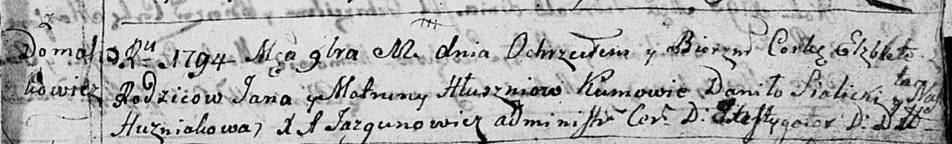

Дедиловичская Покровская церковь. 11 ноября 1794 года. Метрическая запись о крещении.

Hłuszniowna Elżbieta – дочь родителей с деревни Домашковичи.

Hłuszeń Jan – отец.

Hłuszniowa Matruna – мать.

Sialicki Daniło - кум.

Huzniakowa Nasta - кума.

Jazgunowicz Antoni – ксёндз.

Лист 33. **Метрическая запись №34/1797-р (ориг).**

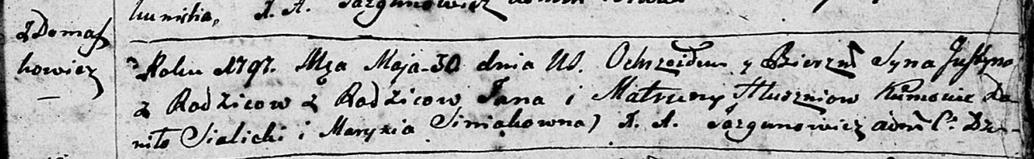

Дедиловичская Покровская церковь. 30 мая 1797 года. Метрическая запись о крещении.

Hłuszeń Justyn – сын родителей с деревни Домашковичи.

Hłuszeń Jan – отец.

Hłuszniowa Matruna – мать.

Sialicki Danilo - кум.

Siniakowna Marysia - кума.

Jazgunowicz Antoni – ксёндз.

**НИАБ 136-13-894:** Лист 56об. **Метрическая запись №9/1805-р (ориг).**

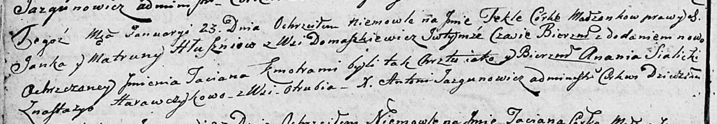

Дедиловичская Покровская церковь. 23 января 1805 года. Метрическая запись о крещении.

Hłuszniowna Tekla Taciana – дочь родителей с деревни Домашковичи.

Hłuszeń Janka – отец.

Hłuszniowa Matruna – мать.

Sialicki Anania – кум.

Harawczykowa Nastazya – кума, с деревни Отруб.

Jazgunowicz Antoni – ксёндз.